Zuzana Zlacká 9.A

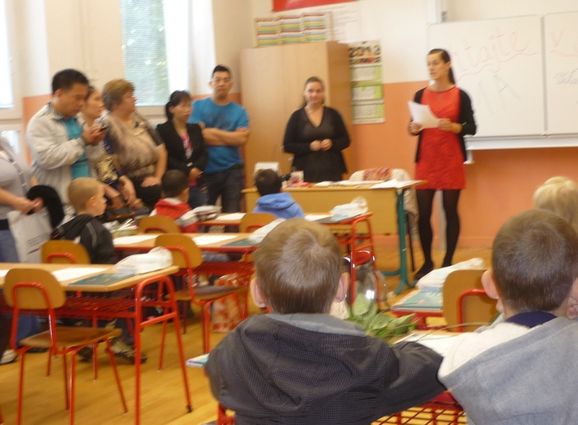
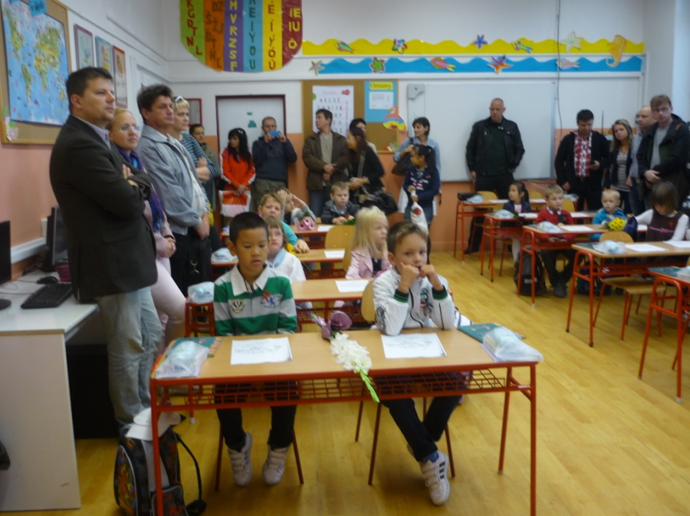

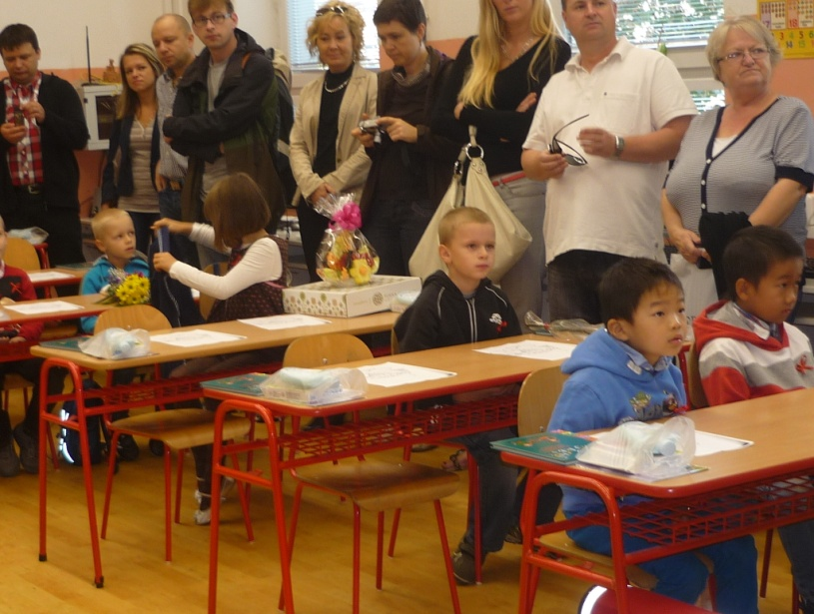
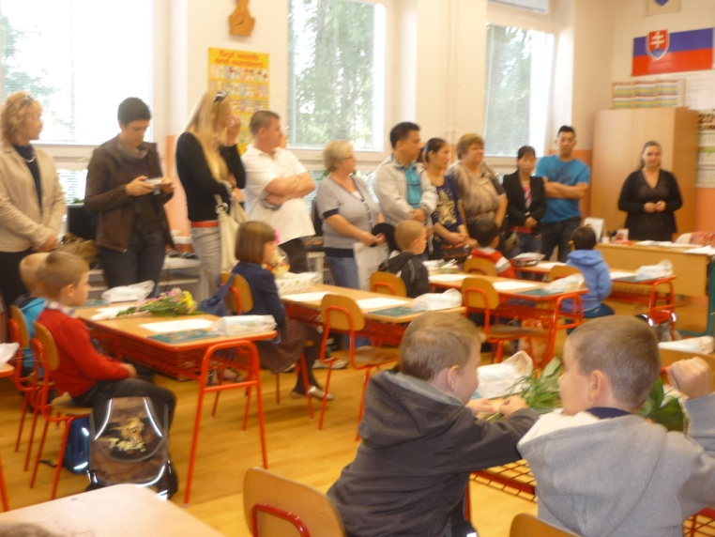

Držíme našim prváčikom palce a veríme, že budú takí úspešní , ako ich starší spolužiaci.
Čítajte, čo všetko sme dokázali, akých akcií sme sa zúčastnili. Vaša redakčná rada - žiačky 9.A,žiačky a žiaci 5.B

„KLASICI V KOMIKSE“
V
máji – teda ešte minulý šk. rok - prišla naša pani učiteľka slovenčiny Emília Miznerová s nápadom zúčastniť sa súťaže KLASICI V KOMIKSE. Podmienkou
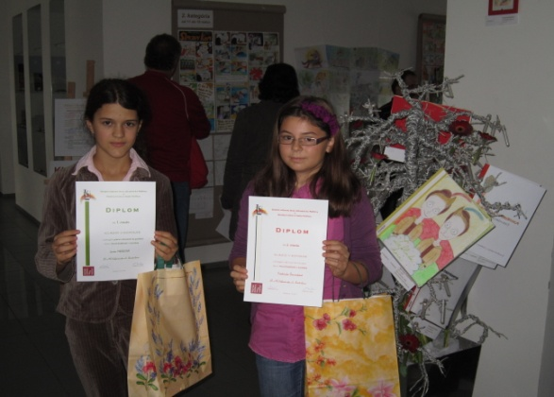
bolo spracovať jednu rozprávku od Pavla Dobšinského. Vybrala som si rozprávku ,,Janko a Marienka“. Moja kamarátka Frederika si vybrala rozprávku ,,Múdry Maťko a piati hlupáci“. Dostali sme úlohu spracovať to doma. Mohli sme si vybrať z niekoľkých kategórii. Ja som komiks spracovala na počítači, Frederika ho spracovala ručne. V septembri nám oznámili, že sme vyhrali. Poslali nám pozvánku do Piešťan, kde sme si mali prevziať diplom. A tak sme sa vybrali na výlet do Piešťan. Vyhlásenie výsledkov bolo v informačnom centre. Moji rodičia ma tam s radosťou zobrali.
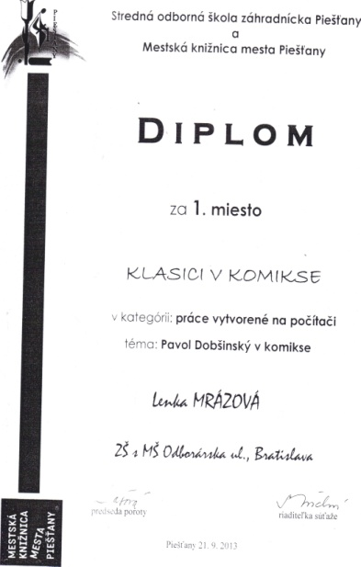
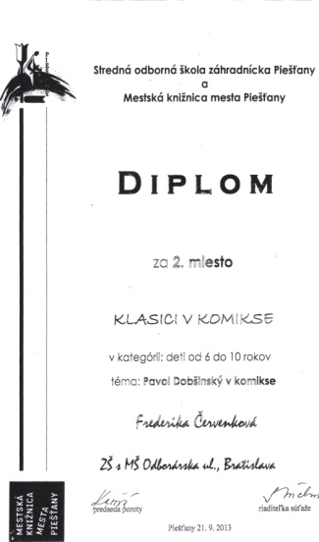
Lenka Mrázová a Frederika Červenková z 5.B
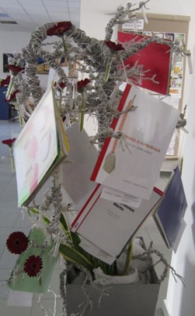
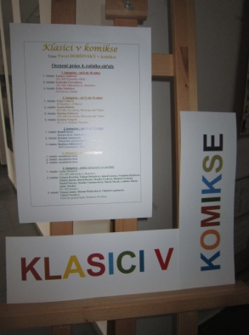

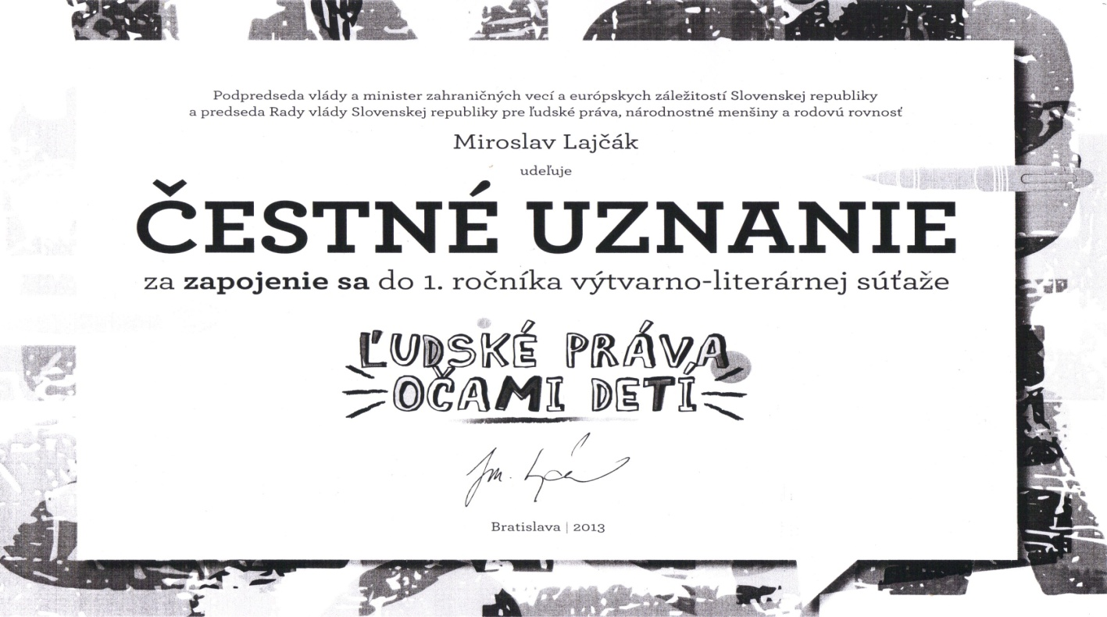

... všetci sme len ľudia

Biblický príbeh hovorí, že Boh usadil Adama a Evu do záhrady v Edene, kde si mali navzájom pomáhať a chrániť svoje životy. Fakt, že obaja boli belosi, je trochu nedomyslený na to, že na našej pôde kráčajú tri rôzne rasy. Nezodpovedaná otázka mnohých ľudí: odkiaľ sú tí druhí? Myslím si, že presne tu sa to celé začína (Samozrejme, zovšeobecňujem danosti, ktoré som doteraz počula. Nie každý má na pozostávajúce dve rasy rovnaký názor). Ak sa na to pozrieme z cirkevného hľadiska, tak sme si seberovní a Boh sa na nás všetkých pozerá z rovnakého uhlu. Každý žijúci človek na Zemi si je toho vedomý, tak prečo sa neustále považujeme za niečo viac? Možno na to nemám dostatočné právo, alebo dostatočné množstvo prečítaných kníh, ale či sa mýlim, alebo nie, pravým a rovnako prvým tvorcom odporu, voči iným rasám ako bielej je náboženstvo. Netvrdím, že nám napr. cirkev nezlepšila životy a že je veľakrát tým, čo nám v najťažších situáciách pomôže (cirkev - Ježiš Kristus - Boh), ale predsa len. Tak napríklad. V biblii sa píše o Noemovi a jeho arche. Taktiež sa tam spomína, že on je praotec všetkých troch rás a taktiež je aj ich stvoriteľom. Je to všetko pravda? Noe mal podľa všetkého troch synov - Sema, Chana a Jafeta. Sem mal byť zástancom dnešnej žltej rasy, Chan čiernej a Jafet bielej. Vie o tomto vôbec niekto? Nasvedčuje to tomu, že si cirkev sama protirečí? Ak by sme sa riadili touto skutočnosťou, že sa Adam s Evou niekde vyparili a čierna a žltá rasa majú byť právoplatnými obyvateľmi našej planéty, veci sa od začiatku mohli vyvinúť úplne inak. Rasizmus je niečo, čo by v našej modernej spoločnosti vôbec nemalo byť. Prečo by som mala odcudzovať niekoho, iba za to, ako vyzerá, alebo odkiaľ pochádza? Kam speje naše človečenstvo? Čím viac budeme opovrhovať ostatnými, tým rýchlejšie sa sami zničíme. A čo tu bude potom? Číňania a Japonci sú najvyspelejší a najpokročilejší ľud, čo sa týka novodobej technológii. Poštveme si nich a oni sa nám neskôr pomstia svojimi vymoženosťami. Už dnes sú od nás o tri závažné kroky ďalej. Afrika je naopak najbohatší svetadiel na Zemi. Ako je potom možné, že ľudia tam, nemajú kde bývať, nemajú čo piť alebo jesť? Toto nie je žiadny reťazec, ktorý by sa mal dodržiavať. S každým by sa malo rovnako zaobchádzať. Situácia na Slovensku je pomerne zlá. Na uliciach častejšie vídavame skupinky svalnatých, oholených mužov, v kanadách s tetovaniami - Skínov. Najpopulárnejšia skupina, ktorá pohŕda každou inou rasou, okrem ich, čo je zvyčajne iba biela. Menej ako tucet chlapov si len tak vykračuje po ulici, keď tu na zastávke stojí černoch. Čierna rasa je na našom území veľmi zvláštnym spôsobom považovaná, za niečo iné a nepoznané. Preto s nami trošku zatrasie, keď vidíme černocha v nákupnom centre a možno si ho aj trošku dlhšie prezeráme. V porovnaní s tým, čo by mu spravili Skíni, je to ako hladkať ich. Čo urobia, keď ho uvidia na zastávke? Prídu k nemu, zmlátia ho, dokopú ho do krvi a keď už sa zdá, že je úplne bezvládny, odídu. Prečo? Pretože tam stál. Toto nekontrolovateľné chovanie sa rozrastá pomaly po celej Európe. Skôr ako si uvedomíme, že s tým musíme niečo urobiť, budú tieto pakty všade a už bude príliš neskoro na to, aby sa s tým dalo niečo robiť.
Neprechovávajme v srdciach nenávisť. Nesúďme. Pomáhajme tým, ktorí to potrebujú. Rešpektujme. Predsa len...
...nakoniec, všetci sme len ľudia.

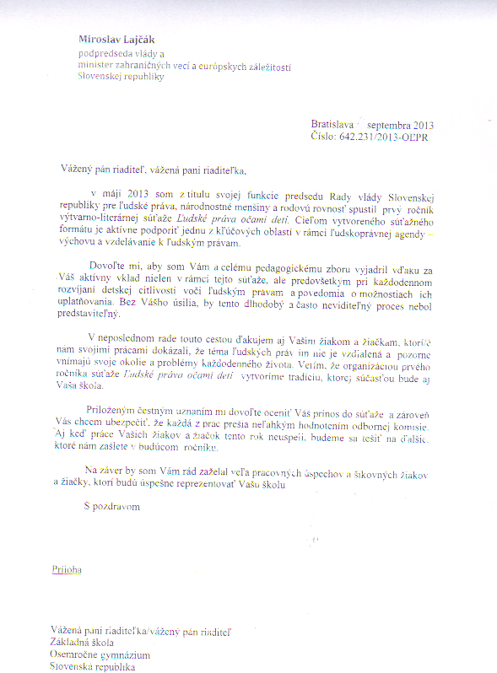
Veronika Červenková, 8.A
ZŠ s MŠ Odborárska 2
83106 Bratislava

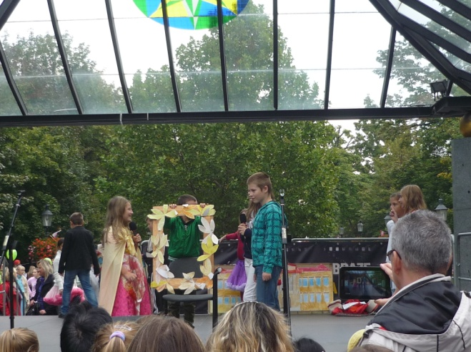
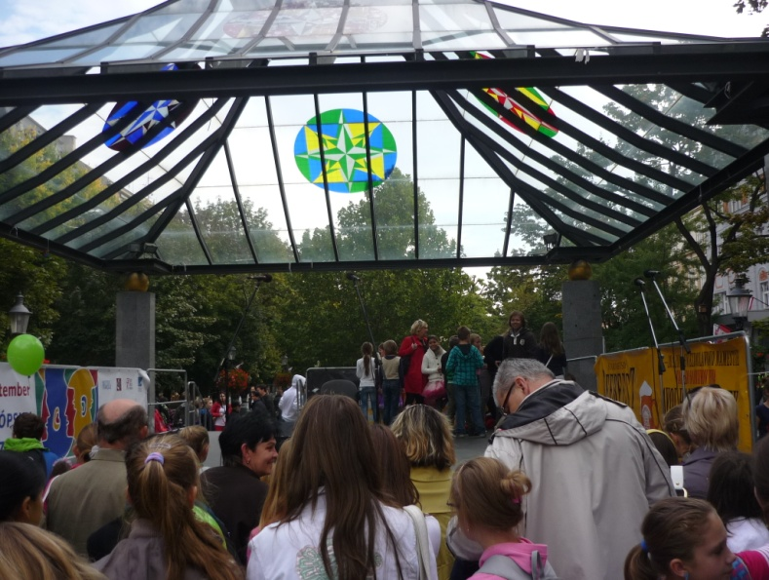
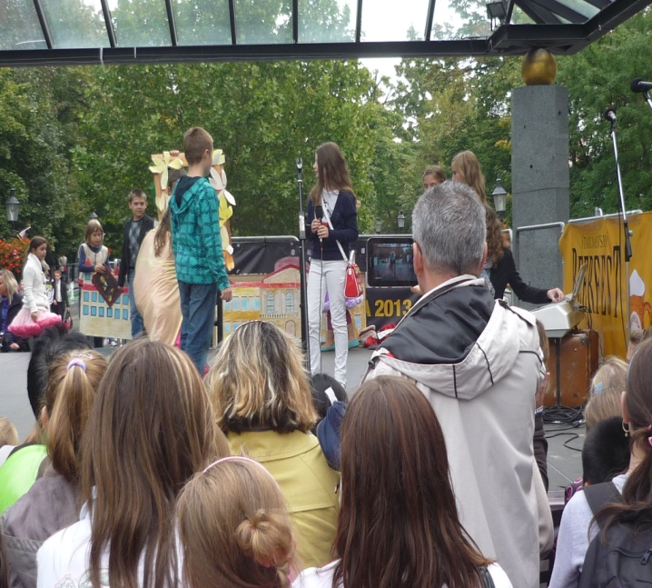
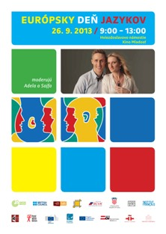
Vystúpenie našich štvrtákov

Boli sme v ŠvP na Orave . Navštívili sme Hviezdoslavovu hájovňu. Narodil sa tam aj Milo Urban. Hviezdoslav tu napísal veľa diel.
Exteriér Interiér
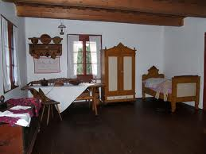
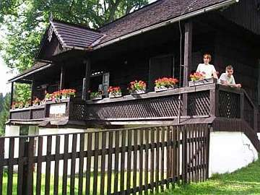
Chlapci 5.B a chlapec 3.B vystúpili na Babiu
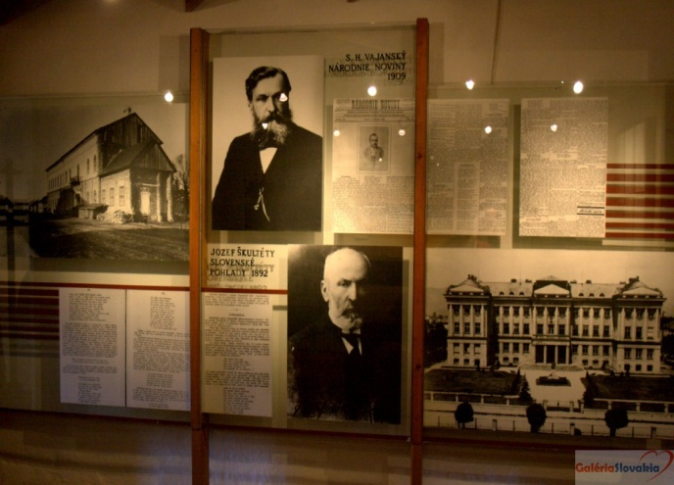
horu.
Mená chlapcov: Martin Cích
Marian Beladič
Maxim Mastič
Erik Nandraský
Jakub a Oskar Hummelovci
P. čiteľ Ján Demčák
Tiež sme navštívili Oravský hrad. Boli sme v
mučiarni, zbrojovni, jedálni, spálni...
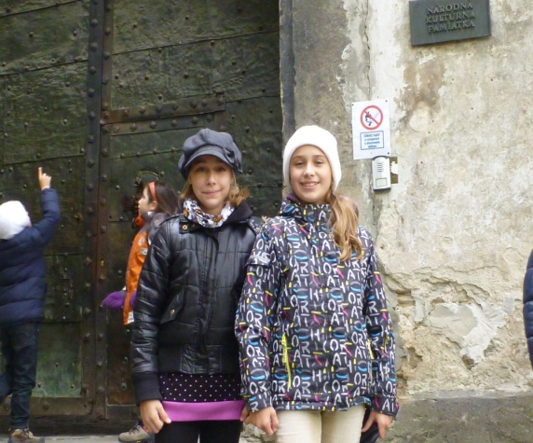

Ako v každej ŠvP sme mali DISCO.
Na Orave boli : 5.B
4.B
3.B
Milka Miznerová
Janka Ondrigová
Janko Demčák
Pani zdravotníčka Hanka

Stránku spracovali: Alexka K. , Katka T.

V dňoch 30.9 – 5.10. sa konala ŠvP na Orave v Oravskej Polhore.
Zo školy sme odišli ráno a prišli zhruba o 14.00.
Pobyt sme začínali večerou o 19:00.
Prvý deň sme sa ubytovali a vybalili. Na druhý deň
sme sa už učili, vyučovanie sme skončili obedom, potom sme mali
školsky klub skoro každý deň sme mali výlet. Chlapci 5.B a chlapec 3.B vystúpili na Babiu horu s pánom učiteľom Demčákom.
Tu sú : Marti Cích
Marián Beladič
Maxim Mastič
Erik Nandraský
Kubo a Oskar Humelovci
Pán učiteľ Demčák
Navštívili sme aj Oravský Hrad a Hviezdoslavovu hájovňu.
Ako každú ŠvP mali sme aj tento rok DISKOTÉKU.
Každý den sme mali zaujímavý program vdaka pani ucitelkama ucitelovi. Na Orave boli: 5.B
4.B
3.B
p.uč. Miznerova
p.uč. Ondrigova
p. Zdravotnička
p.uč. Demčák

BIB 2013
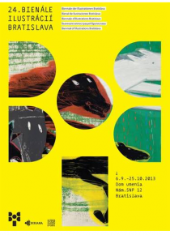
Dňa 26.9.2013 sme sa rozhodli, že pôjdeme na výstavu ilustrácií (BIB). Skôr ako sme sa vybrali do domu krásnych obrazov, zamierili sme na Hviezdoslavovo námestie.
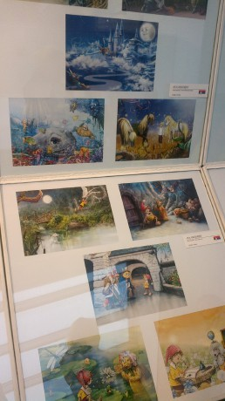
Na námestí mali v rámci Európskeho dňa jazykov žiaci 4.B vystúpenie. Pred nimi však spieval nejaký operný spevák. Namiesto toho, aby sme ho pozorne počúvali sme sa zabávali na balónikoch. Spolužiaci totiž z balónov ťahali do seba hélium a vydávali zo seba čudné ale vtipné hlasy. Keď už konečne dospieval spomínaný spevák, prišla na radu naša škola. Mali pripravené divadlo o Bratislave po anglicky. Po ich vystúpení sme im zatlieskali a konečne sa pobrali do Domu umenia na výstavu ilustrácií detských kníh – Bienále ilustrácií Bratislava. Na pozeranie obrazov sme mali približne hodinu. Odložili sme si tašky, svetre zobrali perá a papiere a mohli sme ísť obdivovať kresby. Papier a pero sme potrebovali na to, aby sme zistili pár informácií. Keďže sme mali iba hodinu, tak sme museli ísť trochu rýchlejšie. Ešteže tam boli dobré panie, ktoré nás oboznámili aj s kresbami z roku 2011 aj s kresbami 2013. Pozorne sme ich počúvali a snažili sme sa z toho, čo nám povedali, čo najviac si zapamätať. Poobzerali sme si kresby-niektoré boli veľmi pekné a pozerali sme na ne s otvorenými ústami. Nechápali sme, ako sa niečo tak zaujímavé dá nakresliť. A ešte aj koľko to musí trvať, kým sa niečo tak úžasného nakreslí. Iné zase boli nakreslené tak obyčajne- klasicky, čo by nakreslil možno každý. Len to by sa mu muselo chcieť a musel by mať čas. Prekvapilo ma, že najviac ocenení má Čína, Japonsko, Kórea. To som nevedela, že majú v obľube kresliť. Našli sa tam aj nejaký Slováci, ale tých bolo menej. Aj oni mali celkom zaujímavé kresby. Nestihli sme si ich však detailnejšie pozrieť, lebo sme už išli preč.
Cestou domov sme sa zastavili ešte v Mcdonalde. Z neho sme už mohli ísť domov. Bol to celkom fajn deň.

Kristína Šaňáková 9.A

Keď sme zvládli teóriu, preverili sme si ju na Kuchajde aj prakticky.
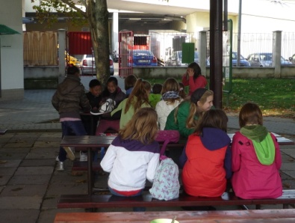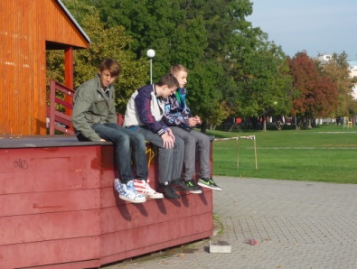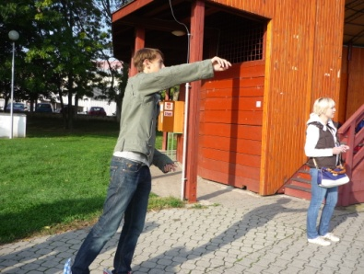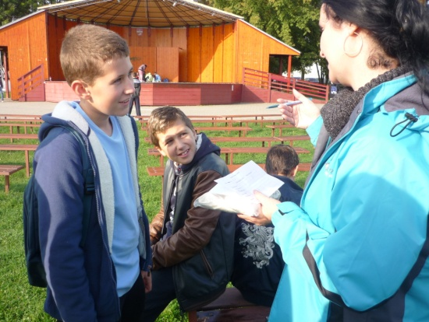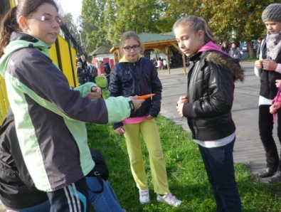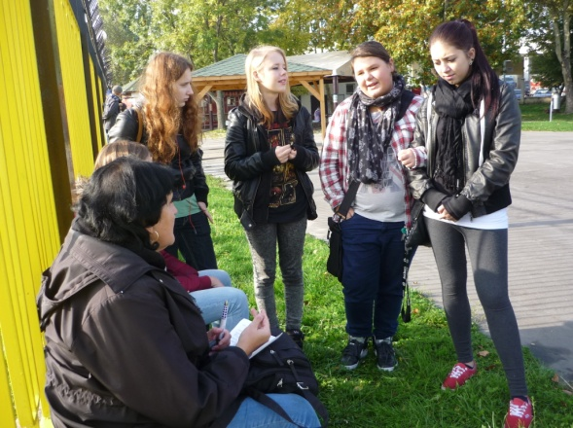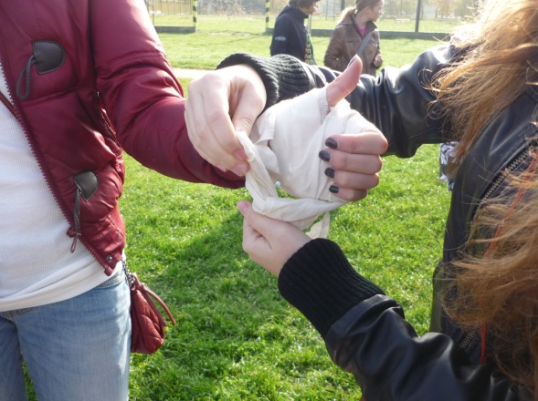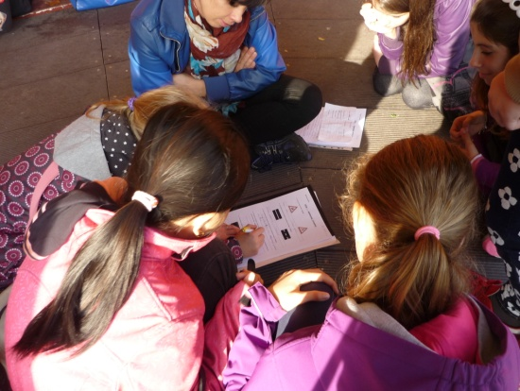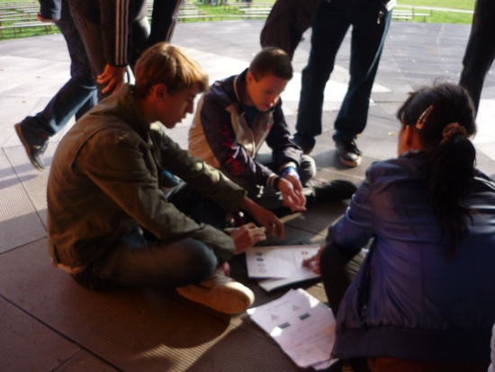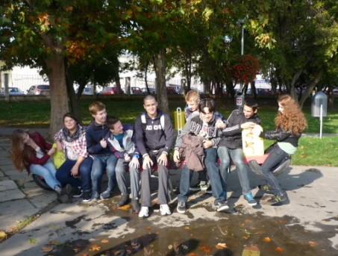

V škole sme si písali oznam do žiackej: ,,Dňa 18.10.2013 ideme na výstavu minerálov. Priniesť učebnice na prvé dve hodiny. 2x 15 min. lístok.“ Všetci sa potešili, pretože v piatok sú skoro najťažšie hodiny z celého týždňa. Pani učiteľka Bartošová ma poverila vyzbieraním peňazí na výstavu.
No ale poďme k veci. Konečne sme sa dočkali! Je piatok po druhej hodine. Všetci sa balíme a vyrážame. Vystúpili sme na Tehelnej a ten kúsok sme prešli. Keď sme dorazili na miesto, to je Kultúrny dom Vajnorská, sme sa pousádzali, zvítali a povyzliekali sa. Neboli sme tam iba my, ale aj žiaci 7. triedy z Českej. Stretli sme sa aj s Maťom Quamom, našim bývalým spolužiakom. Prednášku prednášal Dr. Jano. Prezentácia sa volala: ,,PRÍBEH O VZNIKU SLOVENSKA“
Dozvedeli sme sa kopu zaujímavých vecí o tom, ako to vlastne celé vzniklo. Od prahôr cez starohory, prvohory, druhohory, treťohory a nakoniec štvrtohory. Ukázal nám aj rôzne minerály a horniny z každého obdobia a povedal k nim podrobnosti o ich vzniku a podobne. Dozvedeli sme sa mnoho aj o sopečnej činnosti na Slovensku, o ešte doteraz aktívnych sopkách. Po ukončení prezentácie, odpovedal Dr. Jano na otázky od nás. Bol aj quíz za ktorý, víťaz mal voľný vstup na výstavu na ďaľší deň. Z našej triedy sa nezúčastnil nikto, iba z Českej. Medzitým ako vypracovávali test, sme si mohli zakúpiť minerály. Ten kto nechcel, pozeral prezentáciu o najdrahších kameňov sveta.

Táto výstava sa mi páčila a dúfam, že pôjdeme aj nabudúce.

Lucia Vlčíková, 8.A
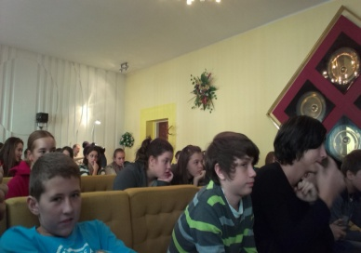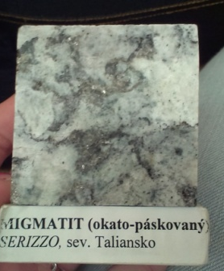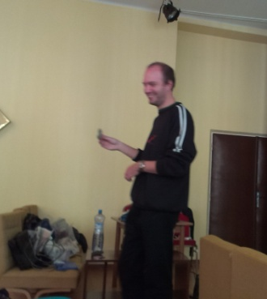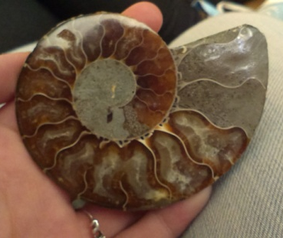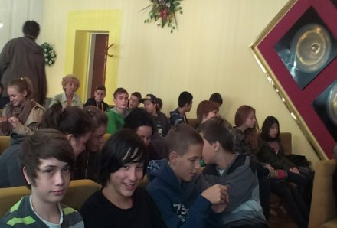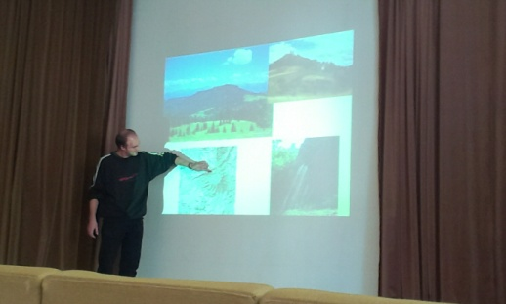

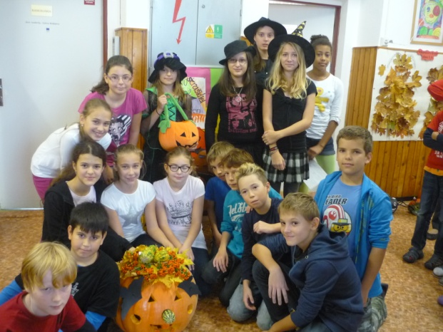
Učiteľská porota:
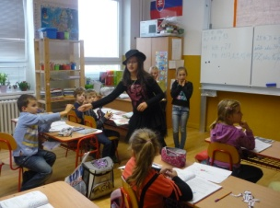
1.m -5.B
2.M.-Linda Rajnohová
3.M.- Emka Homzírková

Žiacka porota:
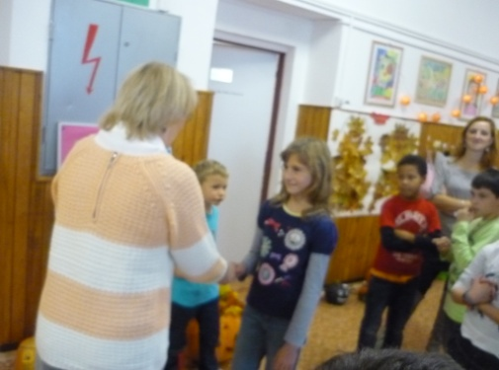
1.M.-Bandič, Barany
2.m.- 3.B
3.m.- Oliver Gross

CENA RIADITEĽKY – Krištof Graus
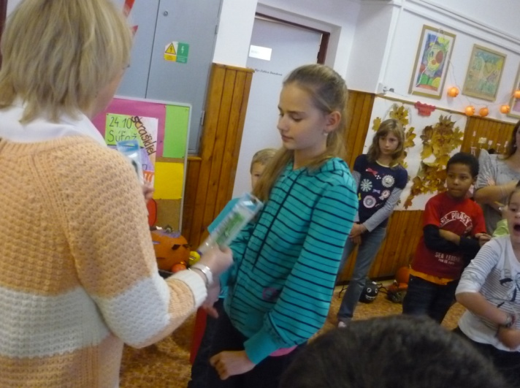

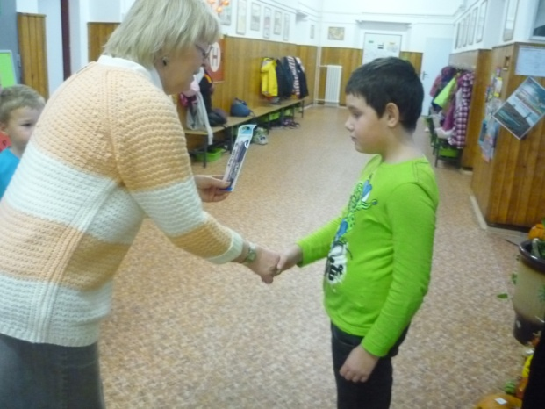

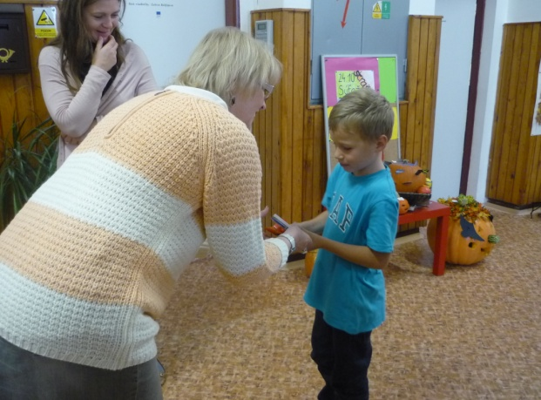

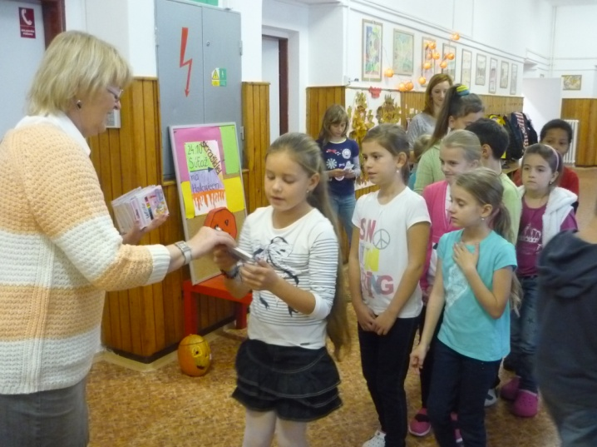

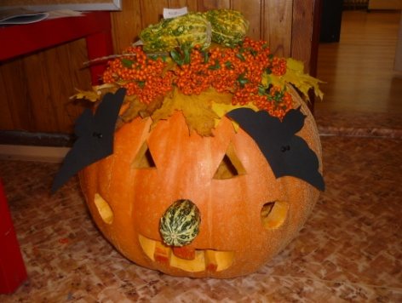
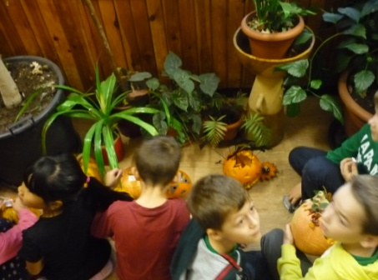
Všetky tekvice boli nádherné.
Preto okrem víťazov
dostali sladkosť
všetci súťažiaci.
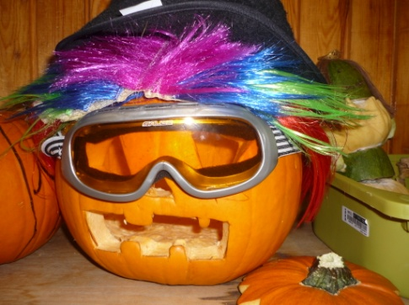
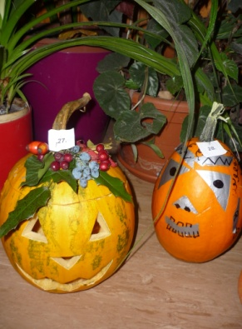

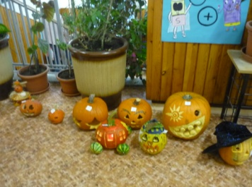
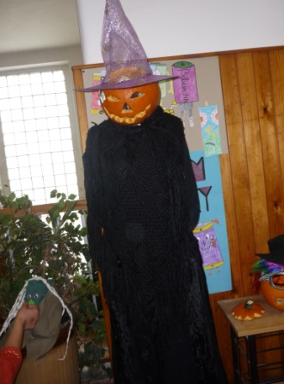

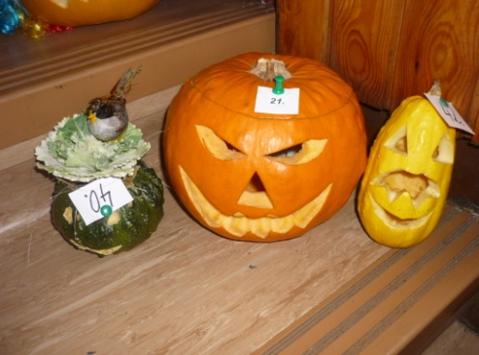
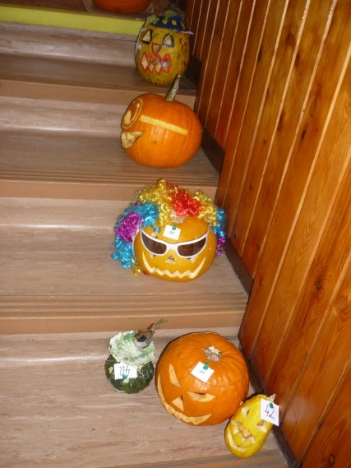
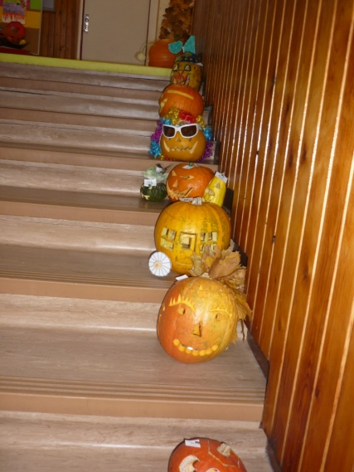
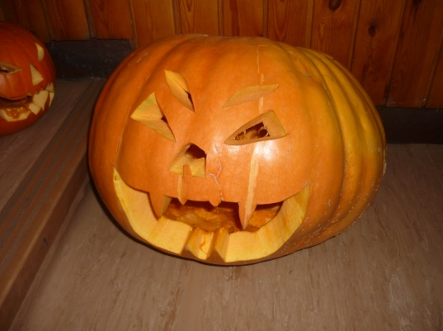

Básne tvorili na hodinách literatúry ôsmaci
Úcta k starším
Jednu vec si vždy pamätaj, s otvorenou náručou ich vítaj. Vždy budú stáť pri tebe v zdraví aj v chorobe.
Pomáhaj im, rozosmievaj, aby mali radosť, aby ešte na chvíľočku pocítili mladosť. Dnes im prejav úcty trošku, ucítiš krásny pocit vo vnútrajšku.
V električke, autobuse, uvoľni im miesto, aby mohli v pohodlí precestovať mesto. Pomôž im prejsť cez cestu, ako správny človek, pretože oni nevládzu dnes urobiť čokoľvek.
Patrícia Sláviková 8.A

Úcta k starším
S babkou mojou je vždy fajn,
po dvore s ňou utekám.
S tebou babka šťastné chvíle trávim,
vždy sa s tebou dobre bavím.

Dedka môjho rada mám,
aj keď sa s ním niekedy pohádam.
Veď vy z nás radosť máte,
preto nám vždy pomáhate.
Vždy úctu k starším maj,
obzri sa a aj ty im pomáhaj.
Keď po zebre prechádzam,
starú babku sprevádzam.

Aj keď to je trápne,
vždy to ber ako kladné.
Síce ti to známku nezlepší,
no aspoň to tvoju mamku poteší.
Alica Štefanková,8.A

,,ONI“

Mám ja milú babičku,
božtek od nej na líčku.
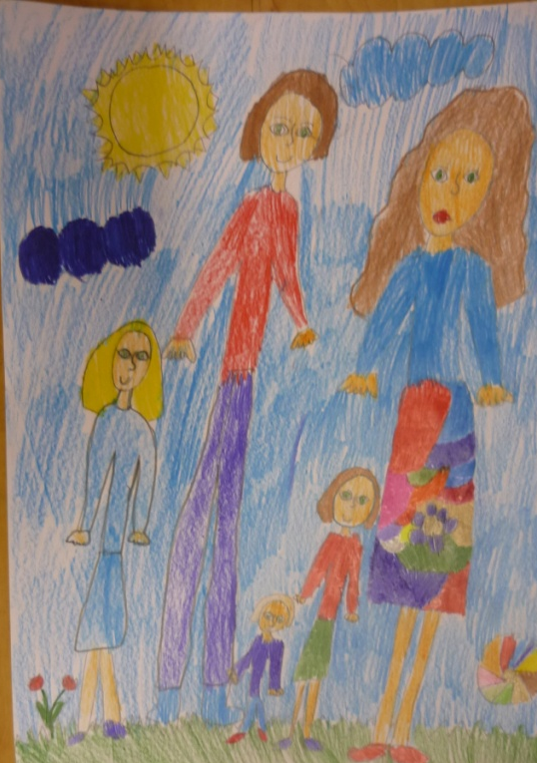
Jej manžel je aj môj dedko,
veď som ako on, taký pletko.

Babka perie, jedlo chystá,
zostáva však stále bystrá.
Najlepší je aj tak dedko,
on ovláda skoro všetko.

Pribudlo ti vrások pár?
Ber to predsa ako dar.
Podám ruku ľuďom starším,
chvíle nudné im tak zlepším.

K starším ľuďom úctu maj,
pekne o nich rozprávaj.
Používaj milé slová,
hovor im to, zas a znova.
Lucia Vlčíková,8.A

Úcta k starším
Ako sa k nim správať, keď nie dobre?
S láskou pomáhať im prejsť na prechode.
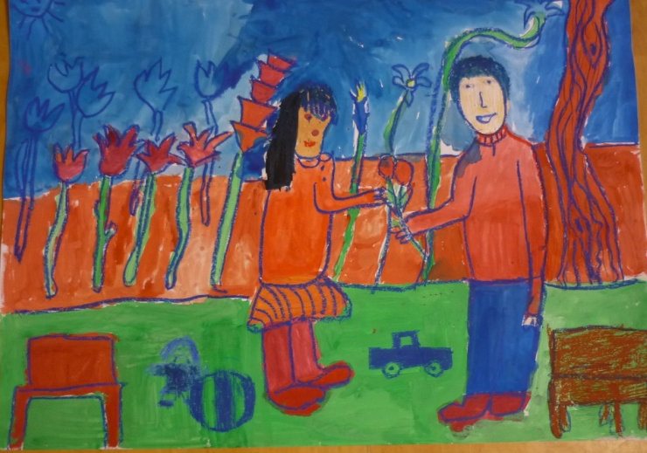
Verne ľúbiť svojho dedka ,babku,
a srdečne im dávať svoju lásku.

Na sviatok prísť na hrob k zosnulým,
a upratať hrob zdobením a leštením.
Užívaj si chvíle s prarodičmi,
A zdôver sa im s problémami.

Uctiť starších, to je veľká hračka,
A určite nie mega veľká makačka.
Ak ich máš - si najšťastnejší človek,
a pomôžu ti ako v chorobe liek.
Júlia Lengyelová, 8.a

Julinka z 3.B
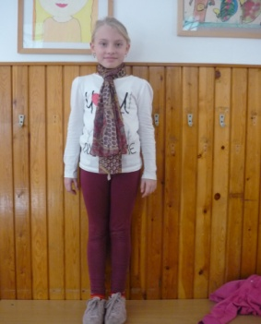
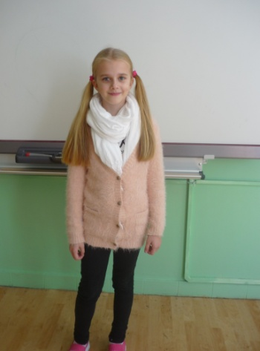
Maťka z 2.B

Toto oblečenie je moderné 3 farebné,
šatka sa hodí k nohaviciam ,tričko
je pekné.
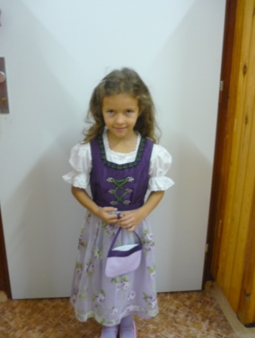
Táto šatka všetko oblečenie oživí . .
Má pekný bavlnený sveter, gumičky
sa jej hodia k oblečeniu. Je pestrá.

Máš od nás like. Terezka z 1.A
Sú to veľmi pekné šaty, tá farba je krásna a tá kabelka sa k tomu hodí.
Na prváčku máš dobrý vkus.

ANONYM GIRLS z 5.B
Vtipy o škole
Pani učiteľka príde do triedy na prírodovedu a vyvolá Janka:- Janko, povedz mi, aký oceán poznáš? Janko je ticho, a pani učiteľka o minútu povie:
- Máš pravdu, Tichý oceán.
Učiteľka v špeciálnej škole nakreslila na tabuľu kocku.- Detičky, čo je to?
- Nevieeemeee.- Deti, toto je kocka. Zopakujte.
- Kooockaaa.- Dobre.
A prikreslila ešte jednu kocku.- Deti a čo je toto?
- Nevieeemeee.- Deti, to sú dve kocky. Zopakujte.
- Dveee kooockyyy.Učiteľka po hodine príde na kávu do kabinetu a kolegyňa sa jej pýta:
- Koľko kociek chceš do kávy?- Dvee kooockyyy.
Malý Jožko dostal poznámku:"Váš syn nevedel, kto rozbil atóm."Otec rozčúlený dopísal:"Kto ho rozbil, ten ho rozbil, ale ja to platiť nebudem!"
Janko v škole plače. Príde k nemu učiteľka a hovorí:- Prečo plačeš Janko?- Pred školou sa pán riaditeľ šmykol a zlomil si nohu...- Ale to je v poriadku, on sa rýchlo uzdraví.
- ... ja viem, ale všetci to videli, len ja nie.
-Móricko, vymenuj dve zámená!- Kto? Ja?- Výborne, píšem ti jednotku.
Rozprávajú sa dve učiteľky a jedna hovorí:- Raz som v lietadle sedela vedľa babičky s päťročným vnukom. Akonáhle sa babička dozvedela, že som učiteľka, začala na vnuka naliehať, aby mi predviedol, ako vie odpočítavať. Bez váhania spustil: "20, 19, 18..." Pochválila som ho a opýtala sa, či to vie zo školy a on mi odpovedal:"Nie, z mikrovlnnej rúry."
Sťažuje sa syn mame:- Mami, mne sa dnes nechce do školy. Učitelia ma tam nemajú radi, žiaci ma nemajú radi, ani ten školník ma nemá rád.
- Nič sa nedá robiť, musíš ísť.- Ale ja fakt nechcem.- No ty musíš ísť, však si riaditeľ!
Status chlapca na Facebooku: "Máme matiku a nudím sa :/"
Komentár od učiteľa: "Poď k tabuli, Jožo!"
Stránku pripravil Juraj .H 5.B

